Nama : Dede Ayu Safitri

Semester : 3 Reguler Shift

Tugas : Buat cerita kegiatan yang biasa dilakukan pada hari Minggu

( Dibuat Flowchart nya)

Dosen : Fahmi Nugraha. S.Kom

Assalamu’alaikum warrahmatullahi wa barakatuh saya akan sedikit menceritakan kegiatan saya pada hari ahad/minggu.

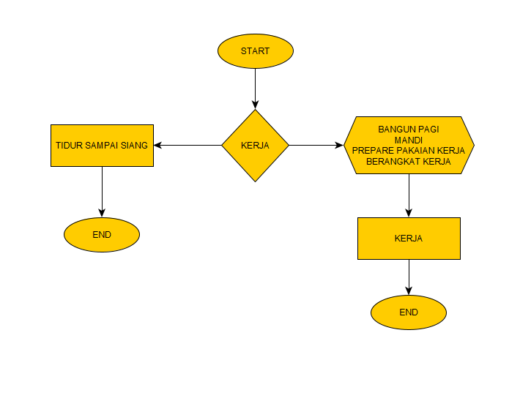Pada setiap hari ahad/minggu, kegiatan yang dilakukan oleh Saya jika akan kerja adalah bangun pagi, lalu mandi, prepare pakaian kerja, setelah itu langsung berangkat kerja. Dan jika kalau saya tidak bekerja yang di lakukan pada hari ahad/minggu adalah lanjutkan untuk tidur.

Itulah cerita dan bagan flowchart yang saya lakukan setiap hari ahad/minggu, jikalau ada kesalahan mohon maaf. Billahi fii sabilillhaq fastabiqul khairat wasalamu’alaikum warrahmatullahi wa barakatuh.